醫藥行銷師節(MR Day)

活動目的：推廣醫藥行銷師(MR)制度，提升醫藥行銷人員素質，以維護整體醫療品質
日 期：2024年10月25日週五
地 點：台大校友會館四樓大會議室（台北市中正區濟南路1段2-1號）暨線上會議
主 題：醫藥行銷師(MR)未來的發展與定位
司 儀：陳怡君Iren Chen溝通經理（裕利股份有限公司）

醫藥行銷師（MR）學分 3.5
時間 | 主題 | 講者 | 主持人
13:00-13:30 | 報到
13:30-13:35 | 開幕致詞 | 張博勝 理事長  台灣藥品行銷暨管理協會
13:35-13:40 | 大合照
13:40-14:10 | 新藥研發聚焦領域，看全球 競爭模式 | 吳力人 名譽理事長  台灣藥品行銷暨管理協會 | 張博勝 理事長  台灣藥品行銷暨管理協會
14:10-14:40 | 醫藥行銷師緣起 | 高孟熙 名譽理事長  台灣藥品行銷暨管理協會
14:40-15:30 | 醫藥行銷師訓練經驗與展望 （各15分鐘） | 洪乙文 專案主任  臺北醫學大學進修推廣處  楊鎮維 教授  輔英科技大學  林翠品 教授兼系主任  嘉南藥理大學 | 賴宗成 名譽理事長  台灣藥品行銷暨管理協會
15:30-15:50 | 休息（茶點）
15:50-16:05 | 醫藥行銷師應具備之能力：職能基準調查結果分享 | 蔡懿玲 主任委員  台灣藥品行銷暨管理協會 | 李勝文 顧問  台灣藥品行銷暨管理協會
16:05-16:35 | 醫藥行銷策略技巧與職涯分享（各15分鐘） | 周瑋毅 北區業務總監  暉致醫藥股份有限公司  陳誼芬 副總經理  中化裕民健康事業股份有限公司 | 朱茂男 首席名譽理事長  台灣藥品行銷暨管理協會
16:35-16:55 | 綜合討論 | 張博勝 理事長  台灣藥品行銷暨管理協會
16:55-17:00 | 閉幕致詞 | 張博勝 理事長  台灣藥品行銷暨管理協會
※主辦單位保有修改、變更暫停本活動之權利，必要時將視情況進行調整※

報名流程：
一、TPMMA網站→最新活動訊息
二、名額有限請儘早報名，恕無現場報名，感謝您的配合。
三、報名截止日：2024年10月17日（名額有限，額滿提前截止)。
四、聯絡人：許小姐，電話：(02)2732-5328，E-mail：fiona.hsu@tpmma.org.tw。
五、請於備註欄註明要參加「實體」及「線上」。
※實體參與MR day活動的MR，當日有實體簽到及簽退並填寫會議滿意度問卷，可免費更新MR證明。
※線上參與MR day活動的MR，當日有線上簽到及簽退並填寫線上會議滿意度問卷，可支付600元工本費（含郵資）即可通訊更新MR證明。

交通地圖：
臺大校友會館（台北市中正區濟南路1段2之1號）
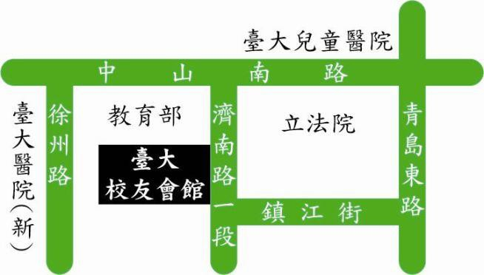 | 鄰近立法院、教育部、中央聯合辦公大樓；交通便捷距臺北車站約5分鐘車程，  距大眾捷運（藍線－善導寺站、紅線－臺大醫院站）步行約10分鐘。

MR證明換證流程：
一、實體參與MR day活動的MR：
- 報名後若確認要換證，請先填寫第3頁的「MR學員通訊資料變更表」, 填寫之後請將「MR學員通訊資料變更表」及「兩吋半身照片電子檔」E-mail至fiona.hsu@tpmma.org.tw 信箱，信件主旨請寫：10/25將實體參與MR day，申請更換MR證明。
- 活動當日需確實簽到及簽退。
- 活動會後需填寫繳交會議滿意度問卷。
- 更新之MR證明會於活動後郵寄。
二、線上參與MR day活動的MR：
- 報名後若確認要換證，請先填寫第3頁的「MR學員通訊資料變更表」, 並繳交換證費用，填寫之後請將「MR學員通訊資料變更表」、「兩吋半身照片電子檔」及「新台幣600元費用繳費證明」E-mail至fiona.hsu@tpmma.org.tw 信箱，信件主旨請寫：10/25將線上參與MR day，申請更換MR證明。
- 繳費方式（臨櫃匯款或轉帳方式皆可）：
台北富邦銀行／世貿分行
戶名：台灣藥品行銷暨管理協會張博勝／帳號：82120000178428
- 活動當日需確實簽到及簽退。
- 活動會後需填寫繳交會議滿意度問卷。
- 更新之MR證明會於活動後郵寄。

【MR通訊資料變更表】

（※必填）證照印製資料及MR訊息通訊。
學員編號(※) |  | 中文姓名(※) | 英文姓名(※)
身分證字號(※) |  | 手機(※) | 生日(※)
 |  |  | 西元 年 月 日
學歷(※)
服務單位(※) |  |  | 職稱(※)
公司電話(※) |  |  | 公司傳真
E-mail (※) 公司
公司地址（6碼郵遞區號+地址）(※)
住家電話(※) |  |  | 住家傳真
E-mail (※) 個人
住家地址（6碼郵遞區號+地址）(※)
MR證照寄送地址(郵遞區號+地址) (※)
換證收據抬頭(※)

